Resolución del Pleno del Instituto de Transparencia, Acceso a la Información Pública y Protección de Datos Personales del Estado de México y Municipios, con domicilio en Metepec, Estado de México, a treinta de agosto de dos mil veintitrés.
VISTO el expediente electrónico formado con motivo del recurso de revisión número 02665/INFOEM/IP/RR/2023, interpuesto por un particular que no proporcionó nombre o seudónimo, en lo sucesivo el Recurrente, en contra de la respuesta del Organismo Agua y Saneamiento de Toluca, en lo subsecuente el Sujeto Obligado, se procede a dictar la presente resolución.

A N T E C E D E N T E S D E L A S U N T O
PRIMERO. De la Solicitud de Información.
Con fecha ocho de mayo de dos mil veintitrés, el Recurrente presentó a través del Sistema de Acceso a la Información Mexiquense (SAIMEX) ante El Sujeto Obligado, solicitud de acceso a la información pública, registrada bajo el número de expediente 00077/OASTOL/IP/2023, mediante la cual solicitó información en el tenor siguiente:
“solicito plantilla con sueldo categoría, área de adscripción y fecha de ingreso de todos los que trabajan en agua toluca a la quincena 08 del 2023.” (sic)
Modalidad de entrega: A través del SAIMEX.
SEGUNDO. De la respuesta a la solicitud o entrega de información.
De las constancias que obran en el expediente electrónico, se advierte que el día quince de mayo de dos mil veintitrés, el Sujeto Obligado dio respuesta a la solicitud de información en los siguientes términos:

“A través del presente se adjunta el oficio 200C16001/087/2023 mediante el cual se da respuesta a su solicitud de información: “(Sic).

Adicionalmente, el Sujeto Obligado adjunto el archivo denominado “OFICIO 087.pdf”, mismo que no se reproduce por ser del conocimiento de las partes, sin embargo, será materia de estudio en el Considerando respectivo.
TERCERO. Del recurso de revisión.
Inconforme con la respuesta notificada por El Sujeto Obligado, el Recurrente interpuso recurso de revisión, en fecha dieciséis de mayo de dos mil veintitrés, el cual fue registrado en el sistema electrónico con el expediente número 02665/INFOEM/IP/RR/2023; en los cuales arguye las siguientes manifestaciones:
- Acto impugnado:
“la respuesta.” (sic)
- Razones o motivos de inconformidad
“me dirijen a ipomex, yo pedi una información en específico, le sugiero a la encagada de transparencia ponerse a estudiar.” (Sic)

CUARTO. Del turno y admisión del recurso de revisión.
El medio de impugnación fue turnado al Comisionado Presidente José Martínez Vilchis, por medio del sistema electrónico SAIMEX, en términos del artículo 185, fracción I, de la Ley de Transparencia y Acceso a la información Pública del Estado de México y Municipios, del cual recayó acuerdo de admisión en fecha diecinueve de mayo de dos mil veintitrés, determinándose en ellos, un plazo de siete días para que las partes manifestaran lo que a su derecho corresponda en términos del numeral ya citado.

QUINTO. De la etapa de instrucción.
De las constancias que obran en el SAIMEX, se advierte que el Sujeto Obligado rindió su informe justificado por medio del archivo electrónico “OFICIO 099.pdf”, mismo que fue puesto a la vista del Recurrente.

Por lo que al no existir prueba alguna o diligencia que desahogar en el expediente citado al rubro, el Comisionado Ponente acordó el cierre de instrucción, así como la remisión del mismo a efecto de ser resuelto, de conformidad con lo establecido en el artículo 185 fracciones VI y VIII de la Ley de Transparencia y Acceso a la Información Pública del Estado de México y Municipios.

SEXTO. Del Cierre de Instrucción.
Por lo que una vez transcurrido el periodo otorgado a las partes de siete días hábiles para realizar sus manifestaciones en el acuerdo de admisión, y no habiendo prueba pendiente por desahogar, ni que documentos que integrar al expediente electrónico, se decretó el cierre de instrucción en fecha ocho de junio de dos mil veintitrés, en términos del artículo 185 fracción VI de la Ley de Transparencia y Acceso a la Información Pública del Estado de México y Municipios, ordenándose turnar el expediente a la resolución que en derecho proceda.

SÉPTIMO. De la ampliación del término para resolver.
En fecha seis de julio de dos mil veintitrés, se amplió el término para resolver el recurso de revisión en términos del artículo 181 párrafo tercero de la Ley de Transparencia y Acceso a la Información Pública del Estado de México y Municipios por un plazo de quince días hábiles.

Este organismo garante no pasa por alto justificar, que el plazo para emitir resolución en el presente asunto encuentra justificación en el alto número de recursos de revisión recibidos dentro del primer semestre del año dos mil veintidós, que, en comparación con los recibidos el año pasado dentro del mismo periodo, se ha incrementado aproximadamente un 400%, circunstancia atípica que ha rebasado las capacidades técnicas y humanas del personal encargado de la proyección de las resoluciones a dichos medios de impugnación.

Por ello, es menester precisar que, si bien se ha excedido el plazo para resolver el presente medio de impugnación, de conformidad con la ley de la materia, el plazo para emitir resolución se encuentra justificado en los elementos para medir su razonabilidad de asuntos conforme a los parámetros establecidos por diversos órganos jurisdiccionales federales, aplicables también en procedimientos análogos, como el que nos ocupa.

Así, en términos de lo que establecen los artículos 8.1 y 25 de la Convención Americana sobre Derechos Humanos, los recursos deben ser sencillos y resolverse en el menor tiempo posible, tomando en consideración la dilación total del procedimiento; esto es, en un plazo razonable.

En ese sentido, el legislador fijó los términos procesales en las leyes, de manera general, sin que pudiera prever la variada gama de casos que son resueltos por los órganos jurisdiccionales o cuasi jurisdiccionales, tanto por la complejidad de los hechos, como por el número de casos que conocen.

Por ello, excepcionalmente, si un asunto es resuelto con posterioridad a los plazos señalados por la norma debe analizarse la razonabilidad del tiempo necesario para su resolución, atentos a los siguientes criterios:

- Complejidad del asunto: La complejidad de la prueba, la pluralidad de sujetos procesales, el tiempo transcurrido, las características y contexto del recurso.
- Actividad Procesal del interesado: Acciones u omisiones del interesado.
- Conducta de la Autoridad: Las Acciones u omisiones realizadas en el procedimiento. Así como si la autoridad actuó con la debida diligencia.
- La afectación generada en la situación jurídica de la persona involucrada en el proceso: Violación a sus derechos humanos.

De modo que, cuando se trate de un asunto excepcional, por alguna o todas las características mencionadas o bien, cuando el ingreso de asuntos al órgano jurisdiccional o cuasi jurisdiccional respectivo supere notoriamente al que podría considerarse normal, debe concluirse que es una excluyente de responsabilidad en relación con la actuación del funcionario, como ha acontecido en el caso que nos ocupa.

Argumento que encuentra sustento en la jurisprudencia P./J. 32/92 emitida por el Pleno de la Suprema Corte de Justicia de la Nación de rubro “TÉRMINOS PROCESALES. PARA DETERMINAR SI UN FUNCIONARIO JUDICIAL ACTUÓ INDEBIDAMENTE POR NO RESPETARLOS SE DEBE ATENDER AL PRESUPUESTO QUE CONSIDERÓ EL LEGISLADOR AL FIJARLOS Y LAS CARACTERÍSTICAS DEL CASO.”, visible en la Gaceta del Seminario Judicial de la Federación con el registro digital 205635.

Razones por las cuales cabe concluir que, la resolución al recurso de revisión se solventa hasta esta fecha, debido a que existe una excesiva carga de trabajo en desproporción a la capacidad de los recursos materiales y humanos con que cuenta este Instituto para atender la enorme demanda de usuarios que acuden para que se les garantice su Derecho de acceso a la información Pública y Protección de Datos Personales, aunado a la complejidad de los hechos a los que se refieren, así como al volumen del expediente, la extensión de los escritos y pruebas aportadas y desahogadas por las partes; lo que impide la tramitación de los recursos dentro de los términos legales previamente establecidos por la Ley, por tratarse de causas de fuerza mayor.

Al respecto, también son de considerar los criterios sostenidos por el Cuarto Tribunal Colegiado en Materia Administrativa del Primer Circuito, cuyos rubros y datos de identificación son los siguientes:

“PLAZO RAZONABLE PARA RESOLVER. DIMENSIÓN Y EFECTOS DE ESTE CONCEPTO CUANDO SE ADUCE EXCESIVA CARGA DE TRABAJO.” consultable en el Seminario Judicial de la Federación y su gaceta, con el registro digital 2002351.

“PLAZO RAZONABLE PARA RESOLVER. CONCEPTO Y ELEMENTOS QUE LO INTEGRAN A LA LUZ DEL DERECHO INTERNACIONAL DE LOS DERECHOS HUMANOS.”, visible en el Seminario Judicial de la Federación y su gaceta, con el registro digital 2002350.

Por ello, este organismo garante comprometido con la tutela de los derechos humanos confiados señala que este exceso del plazo legal para resolver el presente asunto resulta de carácter excepcional.

C O N S I D E R A N D O
PRIMERO. De la competencia.
Este Instituto de Transparencia, Acceso a la Información Pública y Protección de Datos Personales del Estado de México, es competente para conocer y resolver el presente recurso de revisión interpuesto por la parte recurrente conforme a lo dispuesto en los artículos 1, párrafos segundo y tercero, 6, apartado A, fracción IV de la Constitución Política de los Estados Unidos Mexicanos; 5, párrafos trigésimo segundo, trigésimo tercero, fracciones IV y V, de la Constitución Política del Estado Libre y Soberano de México; artículos 1, 2 fracción II, 13, 29, 36 fracciones I y II, 176, 178, 179, 181 párrafo tercero y 185 de la Ley de Transparencia y Acceso a la Información Pública del Estado de México y Municipios; y 6, 9 fracciones I y XXIII, y 11 del Reglamento Interior del Instituto de Transparencia, Acceso a la Información Pública y Protección de Datos Personales del Estado de México y Municipios.

SEGUNDO. Sobre los alcances del recurso de revisión.
Derivado de la impugnación realizada, es preciso e importante señalar que el recurso de revisión inmerso en la Ley de Transparencia vigente en la entidad, tiene el fin y alcance que señalan los numerales 176, 179, 181 párrafo cuarto, 194 y 195 y demás aplicables de la Ley de Transparencia y Acceso a la Información Pública del Estado de México y Municipios vigente, el cual será analizado conforme a las actuaciones que obren en el expediente electrónico, con la finalidad de reparar cualquier posible afectación al derecho de acceso a la información pública y garantizando el principio rector de máxima publicidad.
El Recurso de Revisión en estudio contiene los elementos normativos de validez exigidos en la Ley de Transparencia y Acceso a la Información Pública del Estado de México y Municipios, establecidos en el artículo 180 que enuncia:
“Artículo 180. El recurso de revisión contendrá:
I. El sujeto obligado ante la cual se presentó la solicitud;
II. El nombre del solicitante que recurre o de su representante y, en su caso, del tercero interesado, así como la dirección o medio que señale para recibir notificaciones;
III. El número de folio de respuesta de la solicitud de acceso;
IV. La fecha en que fue notificada la respuesta al solicitante o tuvo conocimiento del acto reclamado, o de presentación de la solicitud, en caso de falta de respuesta;
V. El acto que se recurre;
VI. Las razones o motivos de inconformidad;
VII. La copia de la respuesta que se impugna y, en su caso, de la notificación correspondiente, en el caso de respuesta de la solicitud; y
VIII. Firma del recurrente, en su caso, cuando se presente por escrito, requisito sin el cual se dará trámite al recurso.
Adicionalmente, se podrán anexar las pruebas y demás elementos que considere procedentes someter a juicio del Instituto.
En ningún caso será necesario que el particular ratifique el recurso de revisión interpuesto.
En caso de que el recurso se interponga de manera electrónica no será indispensable que contengan los requisitos establecidos en las fracciones II, IV, VII y VIII.”

Cabe señalar que El Recurrente ejerció de manera anónima su derecho de acceso a la información pública, sin embargo, no es motivo para desechar las solicitudes de acceso a la información pública conforme a lo previsto en el artículo 155, penúltimo párrafo de la Ley de Transparencia y Acceso a la Información Pública del Estado de México y Municipios que señala lo siguiente:
“Las solicitudes anónimas, con nombre incompleto o seudónimo serán procedentes para su trámite por parte del sujeto obligado ante quien se presente. No podrá requerirse información adicional con motivo del nombre proporcionado por el solicitante.”
Robusteciendo lo anterior se encuentra lo dispuesto en los artículos 6, Apartado A, fracciones III y IV, de la Constitución Política de los Estados Unidos Mexicanos y 5 párrafos vigésimo, vigésimo primero y vigésimo segundo, de la Constitución Política del Estado Libre y Soberano de México, se establece lo siguiente:
Constitución Política de los Estados Unidos Mexicanos
“Artículo 6°.- La manifestación de las ideas no será objeto de ninguna inquisición judicial o administrativa, sino en el caso de que ataque a la moral, la vida privada o los derechos de terceros, provoque algún delito, o perturbe el orden público; el derecho de réplica será ejercido en los términos dispuestos por la ley. El derecho a la información será garantizado por el Estado.
(…)
Para efectos de lo dispuesto en el presente artículo se observará lo siguiente: A. Para el ejercicio del derecho de acceso a la información, la Federación, los Estados y el Distrito Federal, en el ámbito de sus respectivas competencias, se regirán por los siguientes principios y bases:
(…)
III. Toda persona, sin necesidad de acreditar interés alguno o justificar su utilización, tendrá acceso gratuito a la información pública, a sus datos personales o a la rectificación de éstos.
IV. Se establecerán mecanismos de acceso a la información y procedimientos de revisión expeditos que se sustanciarán ante los organismos autónomos especializados e imparciales que establece esta Constitución.”
Constitución Política del Estado Libre y Soberano de México
“Artículo 5.- En el Estado de México todas las personas gozarán de los derechos humanos reconocidos en la Constitución Política de los Estados Unidos Mexicanos, en los tratados internacionales en los que el Estado mexicano sea parte, en esta Constitución y en las leyes que de ésta emanen, por lo que gozarán de las garantía para su protección, las cuales no podrán restringirse ni suspenderse salvo en los casos y bajo las condiciones que la Constitución Política de los Estados Unidos Mexicanos establece.
(…)
Toda persona en el Estado de México, tiene derecho al libre acceso a la información plural y oportuna, así como a buscar recibir y difundir información e ideas de toda índole por cualquier medio de expresión.
(…)
El derecho a la información será garantizado por el Estado. La ley establecerá las previsiones que permitan asegurar la protección, el respeto y la difusión de este derecho.
Para garantizar el ejercicio del derecho de transparencia, acceso a la información pública y protección de datos personales, los poderes públicos y los organismos autónomos, transparentarán sus acciones, en términos de las disposiciones aplicables, la información será oportuna, clara, veraz y de fácil acceso. Este derecho se regirá por los principios y bases siguientes:
III. Toda persona, sin necesidad de acreditar interés alguno o justificar su utilización, tendrá acceso gratuito a la información pública, a sus datos personales o a la rectificación de éstos;
IV. Se establecerán mecanismos de acceso a la información y procedimientos de revisión expeditos que se sustanciarán ante el organismo autónomo especializado e imparcial que establece esta Constitución.
(…)
VIII. El Estado contará con un organismo autónomo, especializado, imparcial, colegiado, con personalidad jurídica y patrimonio propio, con plena autonomía técnica y de gestión, con capacidad para decidir sobre el ejercicio de su presupuesto y determinar su organización interna, responsable de garantizar el cumplimiento del derecho de transparencia, acceso a la información pública y a la protección de datos personales en posesión de los sujetos obligados en los términos que establezca la ley. (…)”
Por lo cual, de una interpretación sistemática, conforme y progresiva del derecho humano de acceso a la información pública se aprecia que toda persona, sin necesidad de acreditar interés alguno o justificar su utilización, deberá tener acceso a la información pública, es decir, dicho derecho fundamental exime a quien lo ejerce, de acreditar su legitimación en la causa o su interés en el asunto, lo que permite la posibilidad de que, incluso, la solicitud de acceso a la información pueda ser anónima o no contener un nombre que identifique al solicitante o que permita tener certeza sobre su identidad.
En conclusión, se cubrieron los requisitos de procedencia y procedibilidad y conforme a las constancias que obran en el expediente.

TERCERO. De las causas de improcedencia.
En el procedimiento de acceso a la información y de los medios de impugnación de la materia, se advierten diversos supuestos de procedibilidad, los cuales deben estudiarse con la finalidad de dar cumplimiento a los principios de legalidad y objetividad inmersos en el artículo 9 de Ley de Transparencia y Acceso a la Información Pública del Estado de México y Municipios, en correlación con la seguridad jurídica que debe generar lo actuado ante este Organismo garante.
Siendo facultad de este Órgano entrar al estudio de las causas de improcedencia que hagan valer las partes o que se adviertan de oficio por este Resolutor y por ende objeto de análisis previo al estudio de fondo del asunto, en los presupuestos procesales sobre el inicio o trámite de un proceso, generando eficacia jurídica en las resoluciones, máxime que se trata de una figura procesal adoptada en la ley de la materia, la cual impide su estudio y resolución cuando una vez admitido el recurso de revisión se advierta una causa de improcedencia que permita sobreseer el recurso de revisión, sin estudiar el fondo del asunto; circunstancias anteriores que no son incompatibles con el derecho de acceso a la justicia, ya que éste no se coarta por regular causas de improcedencia y sobreseimiento con tales fines. Así las cosas, del análisis de los expedientes electrónicos no se advierte ninguna causa de improcedencia que se actualice ni mucho menos alguna hecha valer por alguna de las partes, procediendo al estudio del fondo del asunto, en los siguientes términos.

CUARTO. Estudio y resolución del asunto
El análisis y resolución del presente recurso, se funda en el contenido íntegro de las actuaciones que obran en el expediente electrónico, para así estar en posibilidad este Órgano Colegiado de dictar el fallo correspondiente conforme a derecho, tomando en consideración los elementos aportados por las partes y respetando en todo momento al principio de máxima publicidad consagrado en nuestra Constitución Federal, Local y demás leyes aplicables en la materia, así como en los tratados internacionales en los que el Estado Mexicano sea parte, en concordancia con el párrafo tercero del artículo 1 de la Constitución Federal y el diverso 8 de la Ley de Transparencia local.

Bajo estas líneas argumentativas, al retomar y delimitar los requerimientos del ahora Recurrente, de manera objetiva se precisa que requiere la siguiente información:
- Plantilla de los servidores públicos adscritos al Sujeto Obligado, a la fecha de la solicitud, con los siguientes rubros:
- Sueldo
- Categoría
- Área de adscripción
- Fecha de ingreso
De conformidad con las constancias que obran en el expediente electrónico, se observa que el Sujeto Obligado dio respuesta por medio del sistema SAIMEX, a la solicitud de información 00077/OASTOL/IP/2023; por medio del archivo electrónico:
- OFICIO 087.pdf: constante de cuatro fojas, en formato PDF, contiene el oficio de respuesta número 200C16001/087/2023, de fecha once de mayo de dos mil veintitrés, suscrito por el Jefe del Departamento de Transparencia y Oficialía de Partes, por medio del cual indica al Solicitante el procedimiento a seguir en el Portal IPOMEX para acceder a la información, tal como se ilustra:
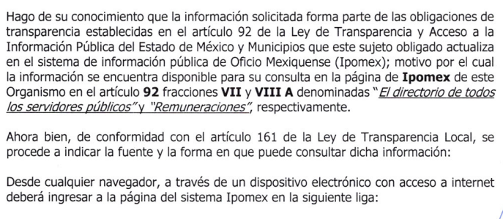

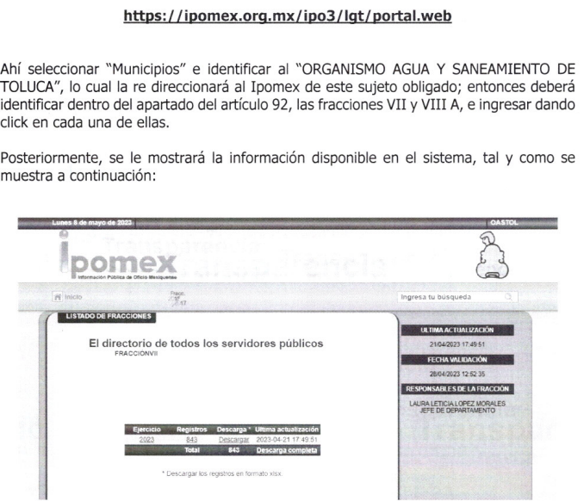

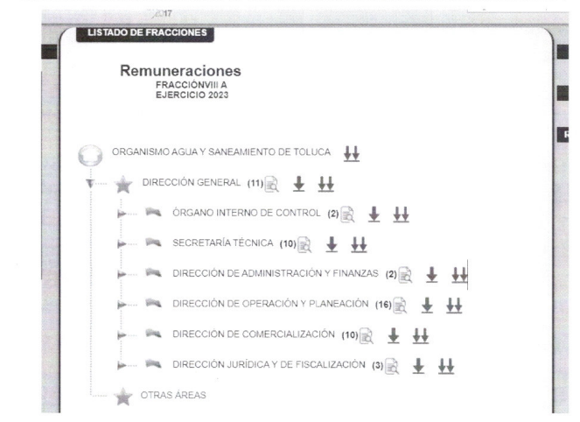
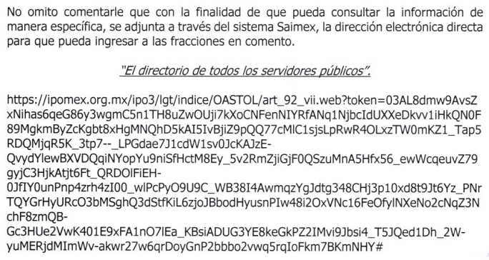
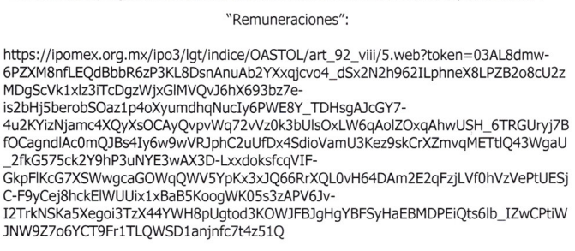

Ante la respuesta emitida por el Sujeto Obligado, el Recurrente consideró que su derecho a la información pública había sido conculcado, por lo que interpuso el recurso de revisión al rubro citado, señalando como motivo de inconformidad: “me dirijen a ipomex, yo pedi una información en específico, le sugiero a la encagada de transparencia ponerse a estudiar” (Sic).

Asimismo, en la etapa de manifestaciones se advierte que el Sujeto Obligado rindió su informe justificado mediante los archivos electrónicos:
- OFICIO 099.pdf: constante de doce fojas, en formato PDF, contiene el oficio número 200C16001/99/2023, de fecha veintidós de mayo de dos mil veintitrés, firmado por el Jefe del Departamento de Transparencia y Oficialía de Partes, en el que sustancialmente ratifica su respuesta.

Con base en lo anterior, este Instituto estima que las razones o motivos de inconformidad planteados por el Recurrente son infundados tomando en cuenta las siguientes consideraciones de hecho y de derecho:

En primer lugar esta Ponencia siguió los pasos a seguir establecidos por el Sujeto Obligado, tal como se observa:

Procedimiento SO | Procedimiento Ponencia
https://ipomex.org.mx/ipo3/lgt/portal.web | 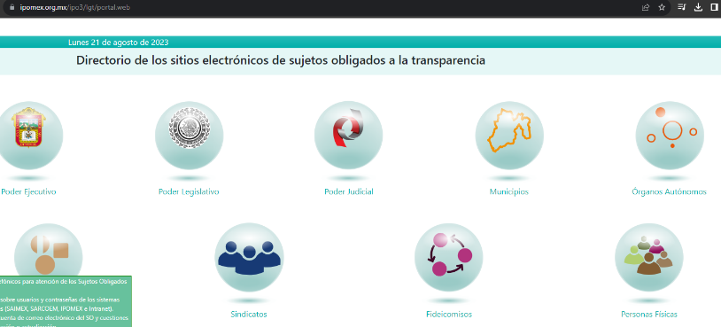
 | 
 | 
Directorio  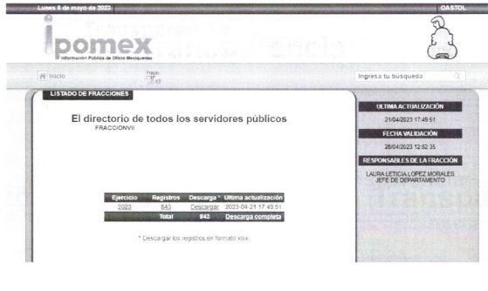 | 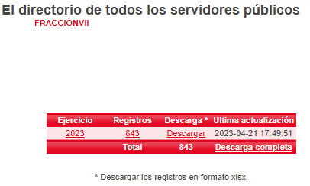  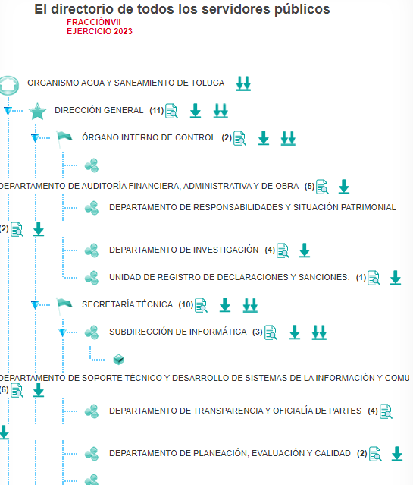  El recurrente puede encontrar el Directorio de todos los servidores públicos, durante el tiempo transcurrido del 2023.  Sirve como ilustración al recurrente el siguiente ejemplo:  
Remuneraciones  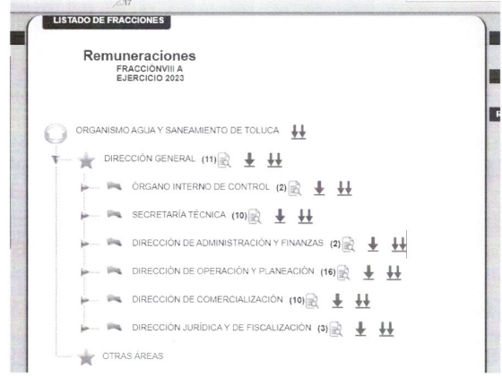 | 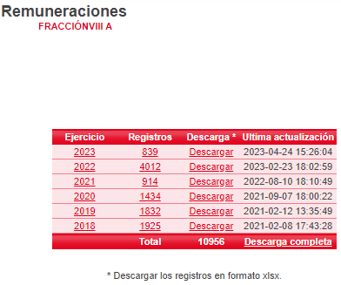  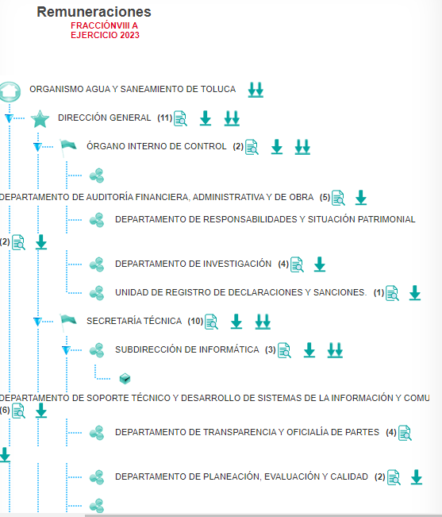  El recurrente puede encontrar las remuneraciones de todos los servidores públicos, durante el tiempo transcurrido del 2023.  Sirve como ilustración al recurrente el siguiente ejemplo:  

Requerimiento | Respuesta | Colma
Plantilla de los servidores públicos adscritos al Sujeto Obligado:  Sueldo | Link de Ipomex y procedimiento a seguir para acceder a las remuneraciones de todo el personal, relativo a 2023. | Si
Categoría | Link de Ipomex y procedimiento a seguir para acceder al Directorio de todo el personal, relativo a 2023. | Si
Área de adscripción | Link de Ipomex y procedimiento a seguir para acceder al Directorio de todo el personal, relativo a 2023. | Si
Fecha de ingreso | Link de Ipomex y procedimiento a seguir para acceder al Directorio de todo el personal, relativo a 2023. | Si

Ahora bien, Nuestra Carta Magna dispone que para el ejercicio del derecho de acceso a la información los Estados deben observar diversos principios y bases, entre los cuales se establece que toda la información en posesión de cualquier autoridad, órgano, organismo, órganos autónomos, así como de cualquier sindicato que reciba y ejerza recursos públicos o realice actos de autoridad en el ámbito federal, estatal y municipal, es pública y sólo podrá ser reservada temporalmente por razones de interés público y seguridad nacional, en los términos que fijen las leyes, ello se aprecia en el Artículo 6, apartado A, numeral I de la Constitución Política de los Estados Unidos Mexicanos que a la letra establece:

Artículo 6
…
Para el ejercicio del derecho de acceso a la información, la Federación, los Estados y el Distrito Federal, en el ámbito de sus respectivas competencias, se regirán por los siguientes principios y bases:

- Toda la información en posesión de cualquier autoridad, entidad, órgano y organismo de los Poderes Ejecutivo, Legislativo y Judicial, órganos autónomos, partidos políticos, fideicomisos y fondos públicos, así como de cualquier persona física, moral o sindicato que reciba y ejerza recursos públicos o realice actos de autoridad en el ámbito federal, estatal y municipal, es pública y sólo podrá ser reservada temporalmente por razones de interés público y seguridad nacional, en los términos que fijen las leyes. En la interpretación de este derecho deberá prevalecer el principio de máxima publicidad. Los sujetos obligados deberán documentar todo acto que derive del ejercicio de sus facultades, competencias o funciones, la ley determinará los supuestos específicos bajo los cuales procederá la declaración de inexistencia de la información.

Ahora bien, en atención a lo dispuesto por los artículos 3, fracción XI y 12 de la Ley de Transparencia y Acceso a la Información Pública del Estado de México y Municipios, los cuales son del tenor literal siguiente:

Artículo 3.- Para los efectos de la presente Ley se entenderá por:
…
XI. Documento: Los expedientes, reportes, estudios, actas, resoluciones, oficios, correspondencia, acuerdos, directivas, directrices, circulares, contratos, convenios, instructivos, notas, memorandos, estadísticas o bien, cualquier otro registro que documente el ejercicio de las facultades, funciones y competencias de los sujetos obligados, sus servidores públicos e integrantes, sin importar su fuente o fecha de elaboración. Los documentos podrán estar en cualquier medio, sea escrito, impreso, sonoro, visual, electrónico, informático u holográfico;

Artículo 4. El derecho humano de acceso a la información pública es la prerrogativa de las personas para buscar, difundir, investigar, recabar, recibir y solicitar información pública, sin necesidad de acreditar personalidad ni interés jurídico.

Toda la información generada, obtenida, adquirida, transformada, administrada o en posesión de los sujetos obligados es pública y accesible de manera permanente a cualquier persona, en los términos y condiciones que se establezcan en los tratados internacionales de los que el Estado mexicano sea parte, en la Ley General, la presente Ley y demás disposiciones de la materia, privilegiando el principio de máxima publicidad de la información. Solo podrá ser clasificada excepcionalmente como reservada temporalmente por razones de interés público, en los términos de las causas legítimas y estrictamente necesarias previstas por esta Ley.

Los sujetos obligados deben poner en práctica, políticas y programas de acceso a la información que se apeguen a criterios de publicidad, veracidad, oportunidad, precisión y suficiencia en beneficio de los solicitantes.

Artículo 12. Quienes generen, recopilen, administren, manejen, procesen, archiven o conserven información pública serán responsables de la misma en los términos de las disposiciones jurídicas aplicables.

Los sujetos obligados sólo proporcionarán la información pública que se les requiera y que obre en sus archivos y en el estado en que ésta se encuentre. La obligación de proporcionar información no comprende el procesamiento de la misma, ni el presentarla conforme al interés del solicitante; no estarán obligados a generarla, resumirla, efectuar cálculos o practicar investigaciones.

De la interpretación a los preceptos citados, se desprende que es información pública la contenida en los documentos que los Sujetos Obligados generen, administren o se encuentre en su posesión en el ejercicio de sus atribuciones y que toda la información generada, obtenida, adquirida, transformada, administrada o en posesión de los sujetos obligados es pública y accesible de manera permanente a cualquier persona.

Señalado lo anterior, resulta importante hacer mención que los motivos de inconformidad del Recurrente van encaminados a la negativa de la información solicitada, por ello se infiere que la litis radica en establecer si el Sujeto Obligado entregó la información requerida por el particular que en derecho corresponde.

En tal tesitura, este Órgano Garante estima que las razones o motivos de inconformidad hechos valer por el Recurrente son infundados, en virtud de que, la respuesta se emitió por el servidor público habilitado, tal como ya quedo precisado en párrafos anteriores, por lo que, se tiene que la autoridad que emitió la respuesta y el documento remitido satisface la pretensión del particular.

En síntesis, el derecho de acceso a la información pública se satisface en aquellos casos en que se entregue el soporte documental en que conste la información pública, toda vez que, los Sujetos Obligados no tienen el deber de generar, poseer o administrar la información pública con el grado de detalle solicitado; esto es, que no tienen el deber de generar un documento ad hoc, para satisfacer el derecho de acceso a la información pública.

Como apoyo a lo anterior, es aplicable el Criterio 03-17, emitido por el Instituto Nacional de Transparencia, Acceso a la Información y Protección de Datos Personales, que dice:

No existe obligación de elaborar documentos ad hoc para atender las solicitudes de acceso a la información. Los artículos 129 de la Ley General de Transparencia y Acceso a la Información Pública y 130, párrafo cuarto, de la Ley Federal de Transparencia y Acceso a la Información Pública, señalan que los sujetos obligados deberán otorgar acceso a los documentos que se encuentren en sus archivos o que estén obligados a documentar, de acuerdo con sus facultades, competencias o funciones, conforme a las características físicas de la información o del lugar donde se encuentre. Por lo anterior, los sujetos obligados deben garantizar el derecho de acceso a la información del particular, proporcionando la información con la que cuentan en el formato en que la misma obre en sus archivos; sin necesidad de elaborar documentos ad hoc para atender las solicitudes de información.

En virtud de lo anterior, este Órgano Garante arriba a la conclusión de que la respuesta primigenia del Sujeto Obligado se encuentra dotada de los principios de congruencia y exhaustividad, los cuales a toda luz garantizan el derecho de acceso a la información pública. Robustece lo anterior el criterio 02/17 del Instituto Nacional de Transparencia, Acceso a la Información y Protección de Datos Personales que dispone a la literalidad lo siguiente:
“CONGRUENCIA Y EXHAUSTIVIDAD. SUS ALCANCES PARA GARANTIZAR EL DERECHO DE ACCESO A LA INFORMACIÓN.
De conformidad con el artículo 3 de la Ley Federal de Procedimiento Administrativo, de aplicación supletoria a la Ley Federal de Transparencia y Acceso a la Información Pública, en términos de su artículo 7; todo acto administrativo debe cumplir con los principios de congruencia y exhaustividad. Para el efectivo ejercicio del derecho de acceso a la información, la congruencia implica que exista concordancia entre el requerimiento formulado por el particular y la respuesta proporcionada por el sujeto obligado; mientras que la exhaustividad significa que dicha respuesta se refiera expresamente a cada uno de los puntos solicitados. Por lo anterior, los sujetos obligados cumplirán con los principios de congruencia y exhaustividad, cuando las respuestas que emitan guarden una relación lógica con lo solicitado y atiendan de manera puntual y expresa, cada uno de los contenidos de información.
- RRA 0003/16 Comisión Nacional de las Zonas Áridas. 29 de junio de 2016. Por unanimidad. Comisionado Ponente Oscar Mauricio Guerra Ford.
- RRA 0100/16. Sindicato Nacional de Trabajadores de la Educación. 13 de julio de 2016. Por unanimidad. Comisionada Ponente Areli Cano Guadiana.
- RRA 1419/16 Secretaría de Educación Pública. 14 de septiembre de 2016. Por unanimidad. Comisionado Ponente Rosendoevgueni Monterrey Chepov.” (Sic)

Con base en lo anteriormente expuesto, se arriba a la conclusión de que la respuesta del Sujeto Obligado colmó el derecho de acceso a la información ejercido por el particular.

En mérito de lo expuesto en líneas anteriores, resultan infundados los motivos de inconformidad que arguye EL RECURRENTE en su medio de impugnación que fuera materia de estudio, por ello con fundamento en el artículo 186 fracción II de la Ley de Transparencia y Acceso a la Información Pública del Estado de México y Municipios, se CONFIRMA la respuesta a la solicitud de información número 00077/OASTOL/IP/2023, que ha sido materia del presente fallo.
Por lo antes expuesto y fundado es de resolverse y,

SE RESUELVE

PRIMERO. Se CONFIRMA la respuesta entregada por EL SUJETO OBLIGADO a la solicitud de información número 00077/OASTOL/IP/2023, por resultar infundados los motivos de inconformidad que arguye EL RECURRENTE, en términos del Considerando CUARTO de la presente resolución.

SEGUNDO. Notifíquese la presente resolución al Titular de la Unidad de Transparencia del SUJETO OBLIGADO a través del Sistema de Acceso a la Información Mexiquense (SAIMEX).

TERCERO. Notifíquese la presente resolución al RECURRENTE a través del Sistema de Acceso a la Información Mexiquense (SAIMEX).

CUARTO. Se hace del conocimiento del RECURRENTE que, de conformidad con lo establecido en el artículo 196 de la Ley de Transparencia y Acceso a la Información Pública del Estado de México y Municipios, en caso de que considere que la resolución le cause algún perjuicio podrá impugnarla vía juicio de amparo en los términos de las leyes aplicables.

ASÍ LO ACORDÓ, POR UNANIMIDAD DE VOTOS, EL PLENO DEL INSTITUTO DE TRANSPARENCIA, ACCESO A LA INFORMACIÓN PÚBLICA Y PROTECCIÓN DE DATOS PERSONALES DEL ESTADO DE MÉXICO Y MUNICIPIOS, CONFORMADO POR LOS COMISIONADOS JOSÉ MARTÍNEZ VILCHIS, MARÍA DEL ROSARIO MEJÍA AYALA, SHARON CRISTINA MORALES MARTÍNEZ, LUIS GUSTAVO PARRA NORIEGA Y GUADALUPE RAMÍREZ PEÑA; EN LA TRIGÉSIMA PRIMERA SESIÓN ORDINARIA CELEBRADA EL TREINTA DE AGOSTO DE DOS MIL VEINTITRÉS, ANTE EL SECRETARIO TÉCNICO DEL PLENO, ALEXIS TAPIA RAMÍREZ. -------------------------------------------------------------------------------------------------
-----------------------------------------------------------------------------------------------------------------
-----------------------------------------------------------------------------------------------------------------
-----------------------------------------------------------------------------------------------------------------
--------------------------------------------------------------------------------------------------------------------------------------------------------------------------------------------------------------------------------------------------------------------------------------------------------------------------------------------------------------------------------------------------------------------------------------------------------------------------------------------------------------------------------------------------------------------------------------------------------------------------------------------------------------------------------------------------------------------------------------------------------------------------------------------------------------------------------------------------------------------------------------------------------------------------------------------------------------------------------------------------------------------------------------------------------------------------------------------------------------------------------------------------------------------------
CCR/LMST

IMPROCEDENCIA Y SOBRESEIMIENTO EN EL JUICIO DE AMPARO. LAS CAUSAS PREVISTAS EN LOS ARTÍCULOS 73 Y 74 DE LA LEY DE LA MATERIA, RESPECTIVAMENTE, NO SON INCOMPATIBLES CON EL ARTÍCULO 25.1 DE LA CONVENCIÓN AMERICANA SOBRE DERECHOS HUMANOS. Del examen de compatibilidad de los artículos 73 y 74 de la Ley de Amparo con el artículo 25.1 de la Convención Americana sobre Derechos Humanos no se advierte que el derecho interno desatienda los estándares que pretenden proteger los derechos humanos en dicho tratado, por regular causas de improcedencia y sobreseimiento que impiden abordar el estudio de fondo del asunto en el juicio de amparo, en virtud de que el propósito de condicionar el acceso a los tribunales para evitar un sobrecargo de casos sin mérito, es en sí legítimo, por lo que esa compatibilidad, en cuanto a los requisitos para la admisibilidad de los recursos dependerá, en principio, de los siguientes criterios: no pueden ser irracionales ni de tal naturaleza que despojen al derecho de su esencia, ni discriminatorios y, en el caso, la razonabilidad de esas causas se justifica por la viabilidad de que una eventual sentencia concesoria tenga un ámbito de protección concreto y no entre en conflicto con el orden jurídico, no son de tal naturaleza que despojen al derecho de su esencia ni tampoco son discriminatorias, pues no existe alguna condicionante para su aplicabilidad, en función de cuestiones personales o particulares del quejoso. Por tanto, las indicadas causas de improcedencia y sobreseimiento no son incompatibles con el citado precepto 25.1, pues no impiden decidir sencilla, rápida y efectivamente sobre los derechos fundamentales reclamados como violados dentro del juicio de garantías.

